【子育て支援事業】
HPの更新をお願いします。

国際交流＞外国人支援＞子育て支援
http://www.stib.jp/kokusai/child.shtml

現在掲載中の「ポール先生のキッズ英語」の削除をお願いします。
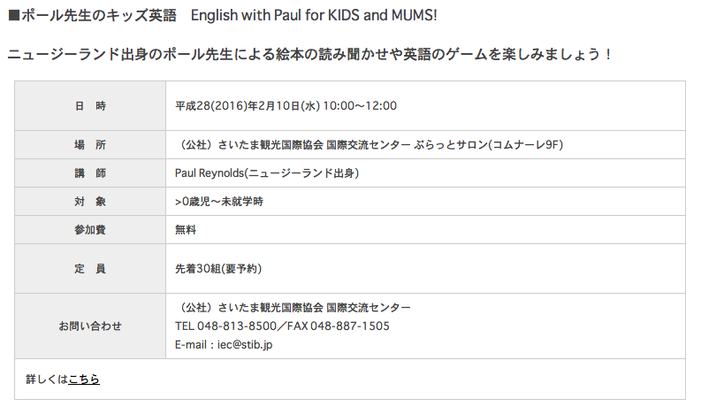

現在掲載中の「ぷらっとあそぼう.g」の削除をお願いします。
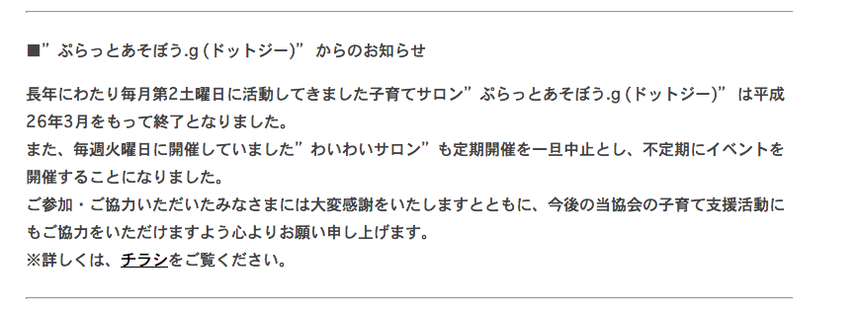

新しく「保育ボランティア（登録制）募集」の掲載をお願いします。

■保育ボランティア（登録制）募集

国際交流センターでは１〜２ヵ月に１回、子育て中のママ・パパを応援するイベントを実施しています。ママ・パパが安心してイベントに参加できるように、イベント中にお子様をお預かりするボランティアを募集しています。

日時 | 不定期（１〜2ヶ月に1回）
活動場所 | （公社）さいたま観光国際協会 国際交流センター ぷらっとサロン(コムナーレ9F)
条件 | - 子ども好きな方、高校生以上、資格不要  - １回のみの参加も可能ですが、長期的（１年〜）に参加して頂ける方を募集します。  - ご自身のお子様を連れてのお手伝いはお断りしております。  - 高校生、大学生、専門学生には「ボランティア活動通知書」を発行いたします。
登録方法 | 登録用紙（Word/PDF）またはメールにて以下の項目をご送信ください。件名には「保育ボランティア（登録制）申込」と記してください。  - 名前（ふりがな）  - 電話番号  - メールアドレス  - （未成年の場合）保護者氏名、保護者電話番号  - （学生の場合）学校名、学年
お問い合わせ | （公社）さいたま観光国際協会 国際交流センター  TEL 048-813-8500／FAX 048-887-1505  E-mail：iec@stib.jp
詳しくはコチラ（Word/PDF）

トップページへの掲載もお願いします。
担当：市川

